Ұйымдастырушылар: қазақ тілі мен әдебиеті пәнінің мұғалімі Абишева Л.Ж.; математика пәнінің мұғалімі Мухаметгалий А.

Оқушылардың үлгермеушіліктерін
еңсеру жолдары мен себептері

Мақсаты: тиімді әдіс-тәсілдер арқылы оқушылардың үлгерімдерін арттырып, білім сапасын көтеру
Міндеті:
-сынып оқушыларының білім деңгейлерін анықтау;
-тиімді әдіс-тәсілдерді қолдану;
-теориялық біліммен тәжірибені ұштастыру;
-нәтижеге бағытталған жұмыс жасау
Түрі: шеберлік сабағы
Мұғалімнің сөзі: Семинардың мақсат-міндетімен таныс болсаңыздар, жұмысымызды әрі қарай жалғастырайық!
Алдымен, ұстаздарға тақырып айтылмастан бұрын, тұсаукесер ретінде «Қаздар сабағы» атты бейнетаспа көрсетіледі. Аталған бейнетаспаны талдап, тақырып ашылған соң, тапсырмаларға көшеміз.
Жоғарыда ұстаздарды ұйымдастыру кезеңінде «түрлі-түсті қарлар» арқылы топқа бөлген болатынбыз. Енді, әр топқа сабақ кезеңдерін тапсырма ретінде бөліп береміз!
Тапсырмалар:
1.Ұйымдастыру кезеңі (ақ түс)
2.Үй тапсырмасын тексеру (сары түс)
3.Жаңа сабақ (жасыл)
4.Бекіту (көк)
5.Қорытынды (қызғылт)
6.Бағалау (қызыл)
(осы сабақтың әр кезеңдерінде үлгерімі төмен оқушылармен қалай жұмыс жасайсыз. Әр топ ойларын ортаға салу керек!)
Әр топ тапсырманы талдаған соң, біздің тарапымыздан жаңа әдіс-тәсілдер арқылы толықтырулар болып отырады. Семинар барысында ынталандырушы бағалаулар жүргізіліп отырады.

Рефлексия:
«Идеялардың тоғысуы» атты тақтаны стикерлерге пікір мен идея жазу арқылы толтырамыз!
(семинардан алған жаңалықтары мен өз ұсыныстарын тақтаға толтырады)
Қорытынды сөз: Жүргізген ұстаздардың тарапынан, қатысқан әріптестерге алдағы сабақтарда бүгінгі семинарда айтылған тиімді әдіс-тәсілдерді қолдану, нәтижеге қол жеткізіу қадамдарын жасау сияқты пікірлер айтылды.
Назар салып тыңдағандарыңызға көп рахмет!

Оқушылардың үлгермеушіліктерін еңсеру жолдары мен себептері
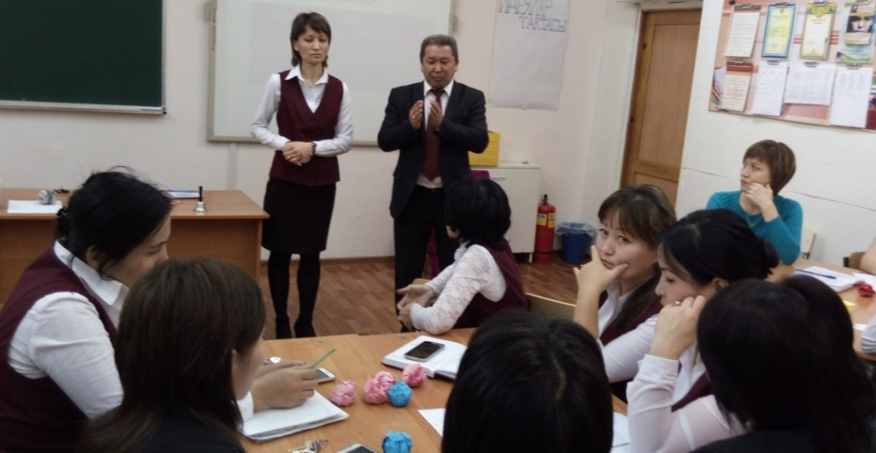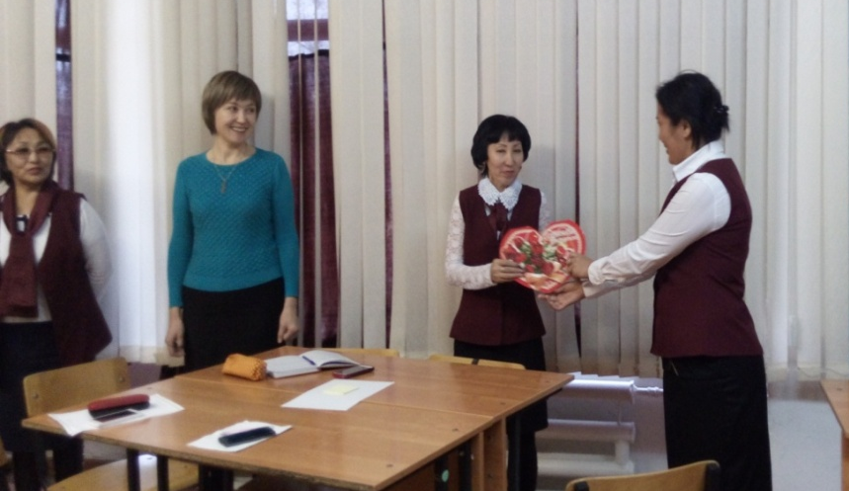
Ұйымдастыру кезеңі «жүректен-жүрекке»
Мектеп директоры Б.Смагуловтың алғы сөзі

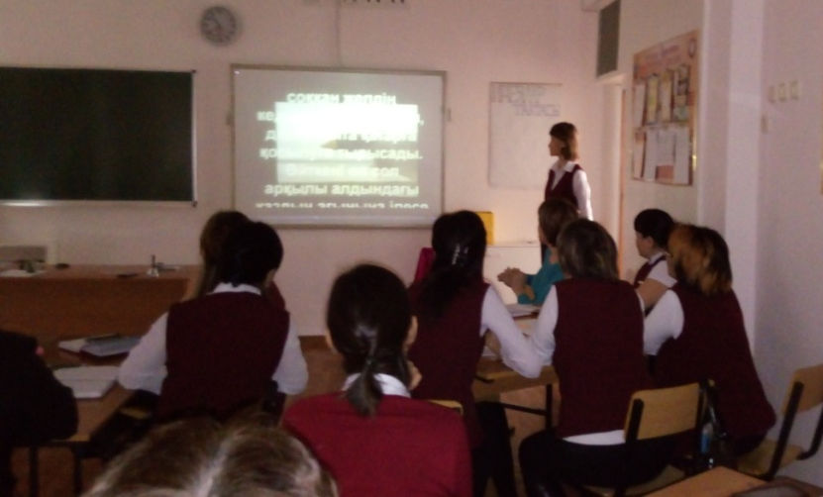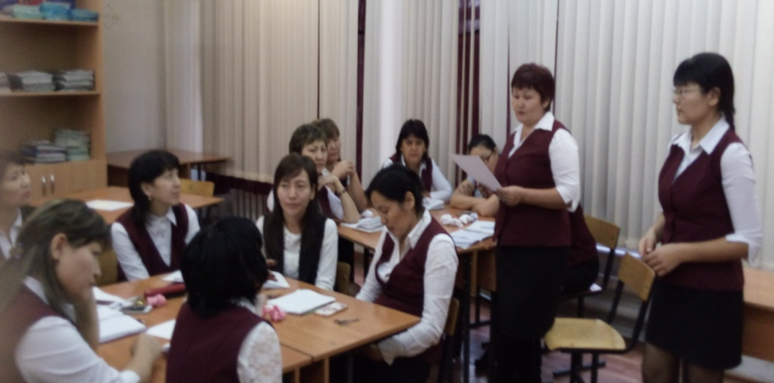
«Тұсау кесер» кезеңі
Сабақ кезеңдерін топпен талдау

